2 раздел – это уголок боевой славы.
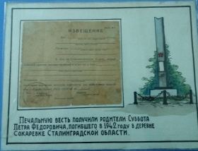
Многочисленные экспозиции музея посвящены Великой Отечественной войне. Здесь хранятся боевые реликвии:
- Альбом участкини ВОВ 1941-1945гг. -1 шт,
- ордена, медали наших ветеранов войны и погибших односельчан – 3 шт
- планшеты посвященнын 60-летию ВОВ – 1 шт.
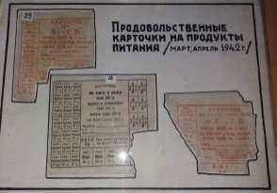
- планшеты посвященнын 65-летию ВОВ – 6 шт.
- планшеты посвященнын 70-летию ВОВ – 7 шт.
- Извещение – форма №4 – 1 шт
- Членский билет «Знание» 1шт, фото 2 шт. - Докучаев Александр Греоргиевич
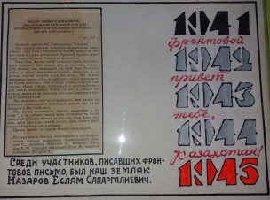
- Временное удостоверение 1шт. - Космодемянский Александр Анатольевич
- Продовольственные карточки на продукты питания (март, апрель 1942г) – 3 шт.
- Фронтовое письмо 1 шт. – Назаров Еслям Сапаргалиевич
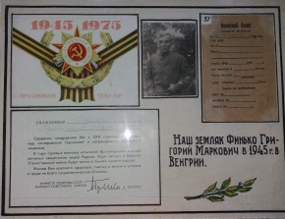
- Военский билет 1 шт., открытка 2 шт. – Финько Григорий Маркович
- Фото 2 шт., - Мукатаев Зейнель Мукатаевич
- Фото 2 шт. - Докучаев М.К.
- Фото 1 шт. - Власов Алексей Трофимович
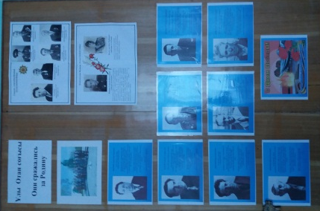
- Фото 2 шт. - Яковенко Федор Михайловия
- Фото 1 шт. - Зайковский Григорий Андреевич
- Фото 1 шт. - Кабиев Канапия
- Фото 1 шт. - Размарица Василий Филипенко
- Фото 1 шт. - Коркин Н.А.
- Фото 1 шт. - Степура Д.Н.
- Фото 1 шт. - Воинков Георгий Николаеевич
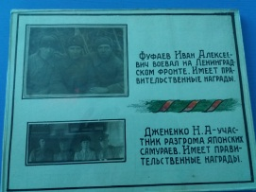
- Фото 1 шт. - Исунгулов Жак Нурбаевич
- Фото 2 шт. - Бейсембаев Бегалы и Проком Калинович Симеоненко
61-62
- Фото 1 шт., документы о награждении медалью за Победу над Германией 2шт - Сарсенбаев Габбас Ильясович
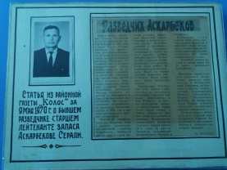
- Фото 1 шт. - Фуфаев Иван Алексеевич
- Фото 1 шт. - Джененко Н.А.
- Фото 3шт., Благодарность 1 шт., статья 1шт. - Лукьянов Борис Иванович
64
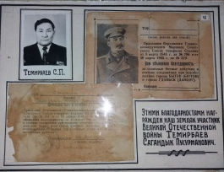
- Статья 1шт. - Аскарбеков Серали
- Переводное свидетельство – 1 шт., фото 1 шт., письмо командира части родителям 1 шт. - Губко Петр Федотович
- Грамота 1 шт., справка 1 шт., фото 1 шт. - Киреев А.Д.
- Благодарность 1 шт. - Саенко Иван Григорьевич
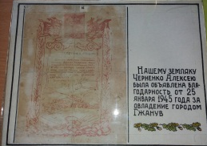
- Благодарность 1 шт., удостоверение к юбилейной медали 2 шт. - Ефимов Алексей Иванович
- Благодарноть 2 шт. – Темирбаев Сагандык Пусурманович
- Благодарноть от 25 января 1945г. 1 шт. – Черненко Алексей
- Мандат 2шт., депутатский билет 1шт., открытый лист 1шт. - Дягтярев А.Г
- Удостоверение к медали 1 шт. - Бут Иван Николаевич
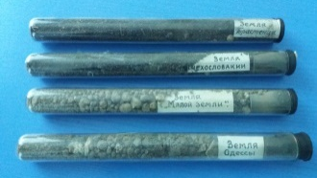
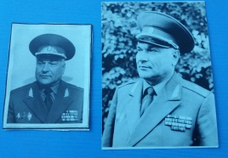
- Разовый билет к орденской книжке – 1штг
- Фото 2 шт. - Генерал Ивания Д.М.
- Капсулы со священной землей с мест боев и сражений – 4 шт.(земля Трастенца, Одесы, Чехословакии, Малой земли)
- Руда Джесказгана – 1 шт
- Каска – 1 шт
- Гильзы – 5 шт
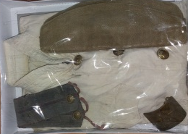
- Кружка – 1 шт.
- Осколки мины (Вражеского танка) – 5 шт
- Фрагменты военного оружия – 4 шт
- Гимнастерка – 1 шт.
- Пагоны – 1 пара
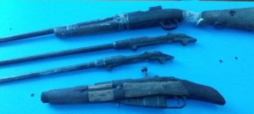
- Бляжка от ремня – 1 шт
- Пилотка – 3 шт
- Альбом «Герои и подвиги 1941-1945гг».
- Книга Г.А. Куманев «1941-1945» - 1982г
- Альбом «Орден Боевого Красного Знамени»
- Альбом «Воспоминания ветеранов»
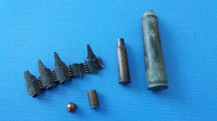
- Альбом отряда имени Петра Зайченко
- Альбом в борьбе за народное дело Валериан Владимирович Куйбышев
- Альбом Мамаеа Курган 1шт
- Рисунки: «Победа» - Науменко Н. 11лет; «Вечная память» - Андреева Т. 12 лет.
- Статьи из гарет разных годов о ветеранах ВОВ
- Открытки «9 мая» - 32 шт

